HỌC VIỆN NGÂN HÀNG

KHOA CÔNG NGHỆ THÔNG TIN VÀ KINH TẾ SỐ

BÀI TẬP LỚN

MÔN LẬP TRÌNH NÂNG CAO VỚI C

TÊN ĐỀ TÀI

Chương trình quản lý hệ thống ngân hàng phân hệ quản lý thông tin tài khoản khách hàng.

HỌC VIỆN NGÂN HÀNG

KHOA CÔNG NGHỆ THÔNG TIN VÀ KINH TẾ SỐ

BÀI TẬP LỚN

MÔN LẬP TRÌNH NÂNG CAO VỚI C

TÊN ĐỀ TÀI

Chương trình quản lý hệ thống ngân hàng phân hệ quản lý thông tin tài khoản khách hàng.

TÊN NHÓM: Nhóm 8

Giảng viên hướng dẫn: GV.Triệu Thu Hương

Danh sách nhóm:

1. Nguyễn Mạnh Thắng 26A4041668

2. Trần Tiến Đạt 26A4041165

3. Trần Mạnh Hùng 26A4041187

LỜI CẢM ƠN

Lời đầu tiên, nhóm chúng em xin gửi lời cảm ơn chân thành nhất đến giảng viên trực tiếp giảng dạy và hướng dẫn cho chúng em là cô Triệu Thu Hương. Trong quá trình học tập, tìm hiểu cũng như hoàn thành bài tập lớn bộ môn Lâp trình nâng cao với C , chúng em đã nhận được sự quan tâm, giúp đỡ, hướng dẫn rất tận tình, tâm huyết của cô. Đây là môn rất quan trọng đối với một sinh viên ngành IT chúng em, nó giúp chúng em nâng cao kỹ thuật lập trình , hiểu rõ hơn về những cấu trúc phức tạp.

Trong quá trình học tập, nghiện cứu về bộ môn này, cô đã giúp chúng em tích lũy thêm nhiều kiến thức để có cái nhìn sâu sắc, toàn diện và hoàn thiện hơn. Thông qua bài tập lớn này, em xin trình bày những gì mà nhóm chúng em đã tìm hiểu được về Chương trình quản lý hệ thống ngân hàng phân hệ quản lý thông tin tài khoản khách hàng. Bài tập lớn này là công sức nhiều tuần qua của nhóm chúng em cùng nhau tìm hiểu với toàn bộ sự say mê cũng như nhiệt huyết của mình. Nhóm chúng em đã cố gằng hết sức để có thể hoàn thành được bài làm này và có được kết quả như ngày hôm nay.

Lời sau cuối, em xin kính chúc cô dồi dào sức khỏe, có thật nhiều niềm vui, có thật nhiều hạnh phúc, thành công hơn trên con đường sự nghiệp giảng dạy cũng như vẫn mãi giữ được nhiệt, lửa đối với nghề nhà giáo này để tiếp bước cho thật nhiều thế hệ sinh viên hơn nữa trong tương lai.

Xin cảm ơn cô đã giúp đỡ và đã hỗ trợ nhóm chúng em trong quá trình hoàn thành bài tập lớn này.

Nhóm chúng em xin chân thành cảm ơn!

LỜI CAM ĐOAN

Chúng em xin cam đoan rằng: “Những nội dung trong được trình bày trong bài tập lớn này là do bản thân mỗi cá nhân chúng em thực hiện cùng sự hỗ trợ của giảng viên. Nếu phát hiện có bất kỳ sự gian lận nào chúng em xin hoàn toàn chịu trác nhiện về nội dung bài tập lớn của mình”.

Nhóm chúng em xin chịu hoàn toàn trách nhiệm về lời cam đoan của chính bản thân mình.

Phần trăm đóng góp

|  |  |  |  |  |
| --- | --- | --- | --- | --- |
| STT | Họ và tên | Mã SV | Phần trăm đóng góp | Ký tên |
| 1 | Nguyễn Mạnh Thắng | 26A4041668 | 36% |  |
| 2 | Trần Tiến Đạt | 26A4041165 | 32% |  |
| 3 | Trần Mạnh Hùng | 26A4041187 | 32% |  |

Mục lục

I.Phát biểu bài toán và lý do chọn bài toán 1

1.Phát biểu bài toán 1

2.Lý do chọn bài toán 1

II.Phân tích thiết kế các chức năng của bài toán 2

1.Tạo tài khoản 2

2.Phân quyền sử dụng 2

2.1.Các thuộc tính của thực thể thông tin khách hàng dùng và phạm vi sử dụng của người dùng 2

2.2. Các thuộc tính của thực thể người dùng và phạm vi sử dụng của người quản lý. 5

III.Thiết kế cấu trúc dữ liệu dùng cho bài toán. 8

1.Cấu trúc dữ liệu lưu thông tin quản lý tài khoản 8

2.cấu trúc dữ liệu quản lý số dư của khách hàng. 9

IV.Code chương trình và thực thi 10

1.Code chương trình và phân tích 10

2.Thực thi chương trình 27

2.1.Đăng ký tài khoản 27

2.2.Đăng nhập 28

2.3.Các chức năng của quản lý 28

2.4.Các chức năng của người dùng( khách hàng) 33

V.Kết luận 37

Tài liệu tham khảo 38

Danh mục hình ảnh

Hình 1.Thực thể thông tin khách hàng 2

Hình 2.Các chức năng của khách hàng 3

Hình 3.Chức năng xem thông tin cá nhân của người dùng 4

Hình 4.Chức năng xem số dư của người dùng 4

Hình 5.Chức năng sửa mât khẩu của người dùng 5

Hình 6.Thưc thể thông tin người quản lý 5

Hình 7.Các chức năng của người quản lý 6

Hình 8.Các chức năng tìm kiếm số tài khoản của người quản lý 6

Hình 9.Các chức năng thông kê số dư của người quản lý 7

Hình 10.Cấu trúc Struct tk 8

Hình 11.Quan hệ Struct tk và File nhị phân 8

Hình 12.Cấu trúc struct sdtk 9

Hình 13.Quan hệ Struct sdtk và File nhị phân 9

Hình 14.Thư viện dùng trong chương trình 10

Hình 15.Các định nghĩa 10

Hình 16.Hai cấu trúc trong bài 10

Hình 17.Hàm đăng ký tài khoản 11

Hình 18.Lưu tài khoản vào file nhị phân 12

Hình 19.Hàm chuẩn hóa họ và tên 13

Hình 20.Tạo số tài khoản và số dư, mã OTP 14

Hình 21.Lưu số dư vào file nhị phân 14

Hình 22.Kiểm tra số tài khoản và email 15

Hình 23.Kiểm tra đăng nhập 15

Hình 24.Hàm tìm kiếm số tài khoản 16

Hình 25.Các hàm để in danh sách 17

Hình 26.Hàm cập nhật lại mật khẩu 17

Hình 27.Hàm cập nhật lại số dư 18

Hình 28.Các hàm để hiển thị số dư tài khoản 18

Hình 29.Hàm tìm số dư lớn và nhỏ nhất 19

Hình 30.Hàm in số dư lớn hoặc nhỏ nhất 20

Hình 31.Biến cấu trúc dùng trong bài 20

Hình 32.Giao diện đăng ký hoặc đăng nhập 20

Hình 33.Kiểm tra đăng nhập 21

Hình 34.Quản lý thực hiện hiển thị tt cá nhân và dstk 23

Hình 35.Quản lý thực hiện đổi mật khẩu tài khoản 23

Hình 36.Quản lý thực hiện đổi họ và tên , số điện thoại và email,stk 24

Hình 37.Quản lý thực hiện qly số dư và tìm kiếm theo stk 25

Hình 38.Quản lý thực hiện thống kê số dư 25

Hình 39.Chức năng của người dùng (khách hàng) 26

Hình 41.Người dùng thực hiện nạp và rút tiền 26

Hình 42.Đăng ký với vai trò quản lý 27

Hình 43.Đăng ký với vai trò người dùng 27

Hình 44.Đăng nhập 28

Hình 45.Thông tin cá nhân quản lý 28

Hình 46.Danh sách tài khoản người dùng 29

Hình 47.Các chức năng sửa thông tin của quản lý 29

Hình 48.Các chức năng sửa mật khẩu của quản lý 30

Hình 49.Quan lý sửa họ và tên 30

Hình 50.Quản lý sửa SDT 30

Hình 51.Quản lý sửa Email 31

Hình 52.Quản lý sửa STK cho người sử dụng 31

Hình 53.Quản lý số dư của tất cả người dùng 32

Hình 54.Quản lý tìm kiếm theo số tài khoản 32

Hình 55.Quản lý thống kê số dư lớn nhất 32

Hình 56.Quản lý thống kê số dư nhỏ nhất 33

Hình 57.Người dùng thực hiện xem thông tin cá nhân 33

Hình 58.Người dùng thực hiện xem số dư hiện tại 34

Hình 59.Người dùng thực hiện các chức năng sửa thông tin 34

Hình 60.Người dùng thực hiện nạp tiền 35

Hình 61.Người dùng thực hiện rút tiền 35

Hình 62.Số dư còn lại sau khi nạp và rút tiền 35

# I.Phát biểu bài toán và lý do chọn bài toán

## 1.Phát biểu bài toán

Bài toán: Một bộ phận thuộc Ngân hàng X chuyên quản lý thông tin tài khoản ngân hàng của các khách hàng. Yêu cầu thiết kế, tạo ra hương trình với mục đích quản lý thông tin tài các khoản ngân hàng đó.

Mô tả vấn đề: Xây dựng một chương trình để quản lý thông tin tài khoản ngân hàng của khách hàng.

Dữ liệu đầu vào: Thông tin về khách hàng như họ tên, số tài khoản, số dư tài khoản….

Yêu cầu đầu ra: Chương trình cho phép thêm khách hàng mới, tìm kiếm, chỉnh sửa thông tin….

Mục tiêu: Xây dựng một hệ thống quản lý khách hàng đơn giản, hiệu quả.

## 2.Lý do chọn bài toán

Nhóm chúng em cảm thấy đề tài này phù hợp với chúng em và chúng em có thể áp dụng những kiến thức từ môn học:Lập trình nâng cao với C.

Chúng em chọn đề tài này cũng bắt nguồn từ tình hình thực tế hiện nay.Với thời đại công nghệ 4.0 như bây giờ thì việc sử dụng tài khoản ngân hàng không chỉ giúp đảm bảo an toàn cho tài sản, mà còn mang lại nhiều tiện ích trong quản lý tài chính cá nhân, thanh toán và đầu tư. Đây là công cụ thiết yếu trong cuộc sống hiện đại, giúp con người tiết kiệm thời gian, quản lý chi tiêu hiệu quả, và tận hưởng các dịch vụ tài chính tiên tiến.

# II.Phân tích thiết kế các chức năng của bài toán

## 1.Tạo tài khoản

* Họ tên người tạo tài khoản
* Vai trò
* Tên đăng nhập tài khoản
* Mật khẩu đăng nhập
* Tên tài khoản
* Số tài khoản
* Căn cước công dân
* Số điệnt thoại
* Email

## 2.Phân quyền sử dụng

### 2.1.Các thuộc tính của thực thể thông tin khách hàng dùng và phạm vi sử dụng của người dùng

Các thuộc tính cửa thực thể thông tin khách hàng

Hình 1.Thực thể thông tin khách hàng

Phạm vi sử dụng

Hình 2.Các chức năng của khách hàng

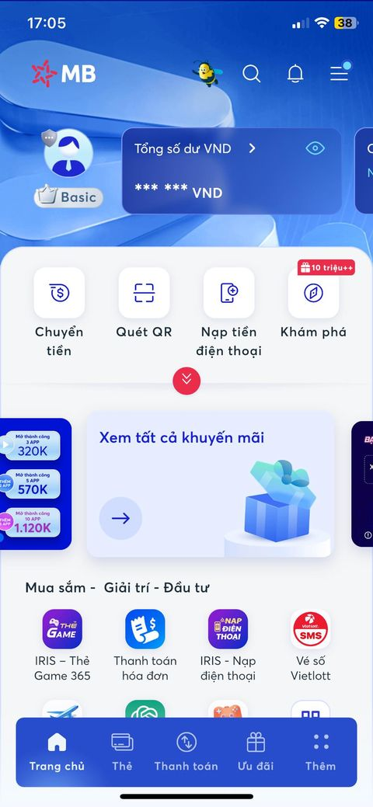Một sô chức năng trực quan mà khách hàng có thể thao tác

Hình 3.Chức năng xem thông tin cá nhân của người dùng

Hình 4.Chức năng xem số dư của người dùng

Hình 5.Chức năng sửa mât khẩu của người dùng

### 2.2. Các thuộc tính của thực thể người dùng và phạm vi sử dụng của người quản lý.

Hình 6.Thưc thể thông tin người quản lý

Hình 7.Các chức năng của người quản lý

Các chức năng : Xem thông tin cá nhân, xem thông tin các khách hàng, số dư và sửa mật khẩu dều giống như của khách hàng.

Hình 8.Các chức năng tìm kiếm số tài khoản của người quản lý

Hình 9.Các chức năng thông kê số dư của người quản lý

# III.Thiết kế cấu trúc dữ liệu dùng cho bài toán.

## 1.Cấu trúc dữ liệu lưu thông tin quản lý tài khoản

Cấu trúc Struct tk sẽ làm công việc này:

Hình 10.Cấu trúc Struct tk

Tất cả các thông tin trong Struct tk sẽ được lưu trữ bởi file nhị phân

Hình 11.Quan hệ Struct tk và File nhị phân

## 2.cấu trúc dữ liệu quản lý số dư của khách hàng.

Tạo một cấu trúc Struct sdtk có công việc thực hiện các thao tác hiển thị và cập nhật số dư khách hàng.

Hình 12.Cấu trúc struct sdtk

Tất cả các thông tin trong Struct sdtk sẽ được lưu trữ bởi file nhị phân

Hình 13.Quan hệ Struct sdtk và File nhị phân

# IV.Code chương trình và thực thi

## 1.Code chương trình và phân tích

* Thư viện

Hình 14.Thư viện dùng trong chương trình

* Định nghĩa

Hình 15.Các định nghĩa

* MAX 20: kích thước của các biến khi dùng với MAX
* max: hàm lấy ra số lớn nhất trong 2 số
* min: hàm lấy ra số nhỏ nhất trong 2 số
* Cấu trúc trong bài

Hình 16.Hai cấu trúc trong bài

* Hàm tạo tài khoản

Hình 17.Hàm đăng ký tài khoản

* Định dạng **"%[^\n]"** có nghĩa là đọc mọi ký tự cho đến khi gặp ký tự xuống dòng \n. Điều này cho phép người dùng nhập một chuỗi có chứa khoảng trắng, và dừng khi gặp dòng mới.
* **getchar()**: Hàm này được dùng để lấy ký tự tiếp theo trong bộ đệm đầu vào, thường là ký tự xuống dòng \n còn lại sau khi nhấn Enter. Điều này giúp tránh việc ký tự xuống dòng ảnh hưởng đến các lệnh nhập tiếp theo.

[1]

* Hàm lưu tài khoản vào file nhị phân khi đăng ký thành công

Hình 18.Lưu tài khoản vào file nhị phân

* Hàm chuẩn hóa họ và tên

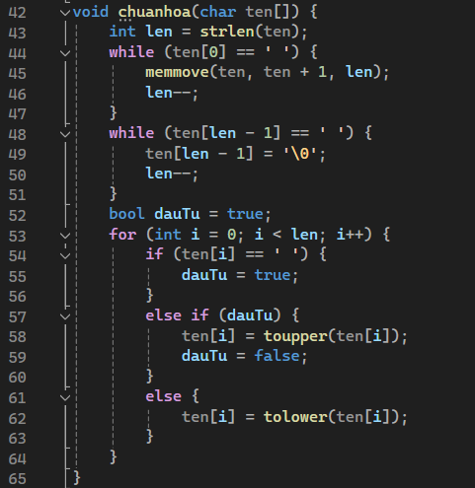

Hình 19.Hàm chuẩn hóa họ và tên

* Hàm này sẽ đưa họ và tên về dạng chuẩn, trước từ đầu tiên không chứa khoảng trắng, giữa các từ với nhau không chứa quá 1 khoảng trắng, ký tự đầu tiên mỗi từ viết hoa , các từ còn lại viết thường.
* VD:Nhập vào nguyen vAn a ->> Nguyen Van A
* Sử dụng ở line 85 của hàm tạo tài khoản
* Tạo số tài khoản và số dư,mã OTP trong hàm tạo tài khoản

Hình 20.Tạo số tài khoản và số dư, mã OTP

* Nếu vai trò là người quản lý thì sẽ không có số tài khoản
* Nếu là người dùng số tài khoản khi tạo cũng là số tài khoản trong **sdtk** cùng với số dư ban đầu đều bằng 0
* Hàm lưu số dư tài khoản khi đăng ký thành công

Hình 21.Lưu số dư vào file nhị phân

* 2 hàm kiểm tra số tài khoản và email

Hình 22.Kiểm tra số tài khoản và email

* Giúp tạo ràng buộc duy nhất khi tạo tài khoản
* Giúp thực hiện chức năng tìm kiếm để sửa thông tin hoặc đơn giản hơn là in ra thông tin
* Hàm kiểm tra đăng nhập

Hình 23.Kiểm tra đăng nhập

* Kiểm tra xem tên tài khoản và mật khẩu khi đăng nhập có khớp với khi đăng ký không ( đúng: true, sai: false)
* 2 hàm tìm kiếm số tài khoản của 2 cấu trúc

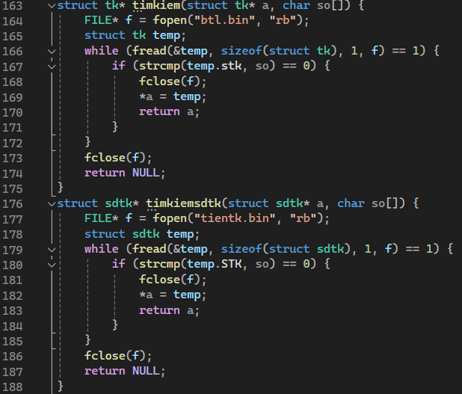

Hình 24.Hàm tìm kiếm số tài khoản

* Cả hai hàm này đều kiểm tra đến số tài khoản cần tìm nếu tìm thấy thì sẽ trả về cấu trúc chứa số tài khoản đó
* Các hàm phục vụ cho mục đích in danh sách

Hình 25.Các hàm để in danh sách

* Hàm giúp cập nhật lại tài khoản khi đổi mật khẩu tài khoản

Hình 26.Hàm cập nhật lại mật khẩu

* Kiểm tra cho tới khi tìm thấy vị trí của tài khoản muốn đổi thông tin
* Đưa con trỏ file đến vị trí đó và bắt đầu sửa chèn lên
* Hàm giúp cập nhật lại số dư

Hình 27.Hàm cập nhật lại số dư

* Hàm giúp cập nhật lại số dư khi có tác động làm biến thiên số dư ( tăng hoặc giảm )
* Các hàm để hiển thị số dư tài khoản

Hình 28.Các hàm để hiển thị số dư tài khoản

* Hàm tìm số dư lớn nhất và nhỏ nhất

Hình 29.Hàm tìm số dư lớn và nhỏ nhất

* Hàm sẽ tìm ra số dư có là giá trị lớn và nhỏ nhất
* A computer screen shot of a program

  Description automatically generatedHàm in ra thông tin khách hàng có số dư lớn hoặc nhỏ nhất

Hình 30.Hàm in số dư lớn hoặc nhỏ nhất

* Hàm sẽ giúp in ra danh sách các khách hàng có số dư cao nhất hoặc nhỏ nhất vì cả 2 trường hợp đều có thể có nhiều số tài khoản bằng tiền nhau
* Các biến cấu trúc dùng trong bài

Hình 31.Biến cấu trúc dùng trong bài

* Giao diện ban đầu và chức năng đăng ký hoặc đăng nhập

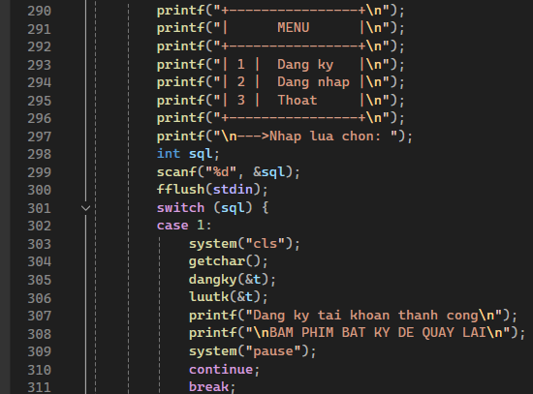

Hình 32.Giao diện đăng ký hoặc đăng nhập

* Kiểm tra đăng nhập

Hình 33.Kiểm tra đăng nhập

* Kiểm tra đăng nhập
* Nếu sai thì có thể quên mật khẩu và lấy lại bằng số điện thoại đã đăng ký

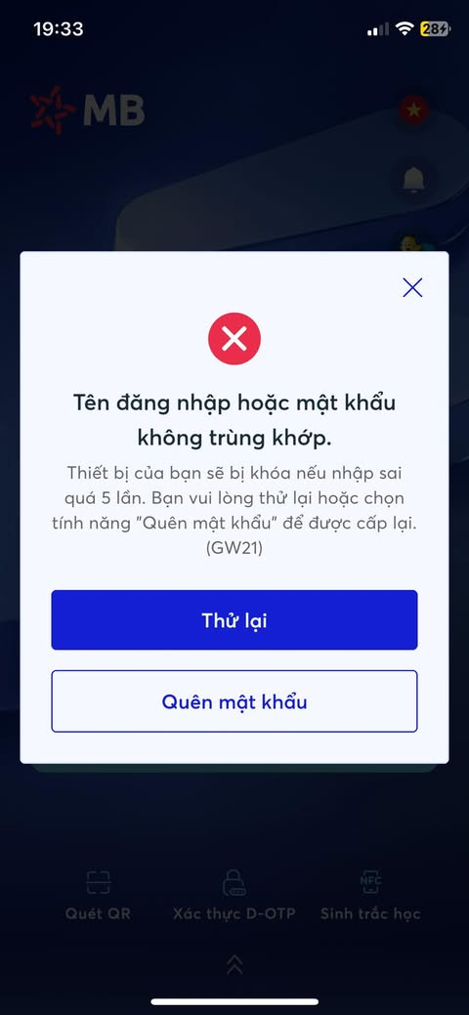

[2]

Nếu đăng nhập sai sẽ hiện thông báo và sẽ cho chúng ta lựa chọn quên mật khẩu, sau đó ta có thể lấy lại mật khẩu bằng cách tạo mật khẩu mới thông qua số điện thoại đã được đăng ký khi tạo tài khoản

* Quản lý thực hiện hiển thị thông tin cá nhân và danh sách tài khoản

Hình 34.Quản lý thực hiện hiển thị tt cá nhân và dstk

* Quản lý thực hiện đổi mật khẩu tài khoản

Hình 35.Quản lý thực hiện đổi mật khẩu tài khoản

* Quản lý thực hiện đổi họ và tên , số điện thoại và email, số tài khoản

Hình 36.Quản lý thực hiện đổi họ và tên , số điện thoại và email,stk

* Kiểm tra xem số tài khoản của khách hàng cần sửa có tồn tại trong hệ thống thông tin tài khản không
* Quản lý thực hiện qly số dư và tiềm kiếm theo stk

Hình 37.Quản lý thực hiện qly số dư và tìm kiếm theo stk

* Quản lý thực hiện thống kê

Hình 38.Quản lý thực hiện thống kê số dư

* Thống kê số dư lớn nhất
* Thống kê số dư nhỏ nhất
* Chức năng của người dùng (khách hàng)

Hình 39.Chức năng của người dùng (khách hàng)

* Người dùng thực hiện in ra số dư hiện tại

Hình 40.Người dùng thực hiện in sô dư

* Người dùng thực hiện việc nạp và rút tiền

Hình 41.Người dùng thực hiện nạp và rút tiền

## 2.Thực thi chương trình

### 2.1.Đăng ký tài khoản

* Đăng ký với vai trò quản lý

Hình 42.Đăng ký với vai trò quản lý

* Một số lỗi sai khi đăng ký được thể hiện ở ảnh trên
* Đăng ký với vai trò quản lý

Hình 43.Đăng ký với vai trò người dùng

* Một số lỗi sai khi đăng ký được thể hiện ở ảnh trên

### 2.2.Đăng nhập

Hình 44.Đăng nhập

* Nếu đăng nhập sai mật khẩu có thể dùng số điện thoại đăng ký với tài khoản để lấy lại mật khẩu mới

### 2.3.Các chức năng của quản lý

* Nhập 1 để xem thông tin cá nhân

Hình 45.Thông tin cá nhân quản lý

* Nhập 2 để xem danh sách tài khoản người dùng

Hình 46.Danh sách tài khoản người dùng

* Nhập 3 để sửa thông tin

Hình 47.Các chức năng sửa thông tin của quản lý

* Nhập 1 để sửa mật khẩu

Hình 48.Các chức năng sửa mật khẩu của quản lý

* Nhập 2,3,4,5 để sửa các thông tin tương ứng

Hình 49.Quan lý sửa họ và tên

Hình 50.Quản lý sửa SDT

Hình 51.Quản lý sửa Email

Hình 52.Quản lý sửa STK cho người sử dụng

* Nhập 4 để quản lý số dư

Hình 53.Quản lý số dư của tất cả người dùng

* Nhập 5 để tìm kiếm người dùng theo số tài khoản

Hình 54.Quản lý tìm kiếm theo số tài khoản

* Nhập 6 để thống kê số dư
* Nhập 1 để thống kê những khách hàng có số dư lớn nhất

Hình 55.Quản lý thống kê số dư lớn nhất

* Nhập 2 để thống kê những khách hàng có số dư nhỏ nhất

Hình 56.Quản lý thống kê số dư nhỏ nhất

### 2.4.Các chức năng của người dùng( khách hàng)

* Nhập 1 để xem thông tin cá nhân

Hình 57.Người dùng thực hiện xem thông tin cá nhân

* Người dùng thực hiện hiển thị số dư hiện tại

Hình 58.Người dùng thực hiện xem số dư hiện tại

* Nhập 3 để vào các chức năng sửa thông tin

Hình 59.Người dùng thực hiện các chức năng sửa thông tin

* Các chức năng 1,2,3,4 này đều giống với quản lý
* Nhập 4 để nạp tiền

Hình 60.Người dùng thực hiện nạp tiền

* Nhập 5 để rút tiền

Hình 61.Người dùng thực hiện rút tiền

* Nếu số dư không đủ để rút tiền thì sẽ thao báo
* Xem số dư còn lại

Hình 62.Số dư còn lại sau khi nạp và rút tiền

# V.Kết luận

Để hoàn thành bài tập lớn này, chúng em đã vận dụng các kiến thức của môn Lập trình nâng cao với ngôn ngữ C để xây dựng Chương trình quản lý hệ thống ngân hàng phân hệ quản lý thông tin tài khoản khách hàng.Kết quả đạt được là:

* Lý thuyết:
* Phát biểu và mô tả về nghiệp vụ của bài toán
* Phân tích thiết kế bài toán một cách đầy đủ theo đúng quy trình được học bằng phương pháp hướng cấu trúc
* Thiết kế được các giao diện thân thuộc với người dùng, giúp người dùng sử dụng một cách dễ dàng hơn
* Chương trình code:
* Sử dụng phần mềm Visual Studio 2022 cùng với các thư viện của phần mềm
* Sử dụng môn ngữ C để xây dựng chương trình
* Chương trình được cài đặt và thử nghiệm với một số dữ liệu và cho ra kết quả, đáp ứng được nhu cầu đặt ra của bài toán. Kiểm soát đượcc các lỗi phát sinh do người nhập hoặc nhập không đúng. Báo cáo các mẫu theo yêu cầu của đề tài
* Còn có các hạn chế như chương trình chưa có tính thực tiễn cao, chưa xử lý được trọn vẹn các vấn đề có thể này sinh trong quá trình xử lý, giao diện chương trình còn thô sơ

# Tài liệu tham khảo

|  |  |
| --- | --- |
| [1] | [Online]. Available: https://www.tcqtkd.edu.vn/dang-ky-mb-bank/. |
| [2] | "Cách đăng nhập tài khoản MBBank trên điện thoại khác," [Online]. Available: https://thongtintaichinh.vn/cach-dang-nhap-tai-khoan-mbbank-tren-dien-thoai-khac/. |